Presseinformasjon
Perfect Welding

Effektivt sveiserøykavsug

Fronius presenterer to nye, kraftige avsugsanlegg og en ergonomisk sveisepistol med sugeinnretning

Størst mulig beskyttelse mot sveiserøyk er ikke bare viktig for å oppfylle standardene. Bedrifter viser med dette også ansvar for sine sveisere og andre personer som er i nærheten av der arbeidene utføres. Derfor introduserer Fronius nå sin nye effektive sveiserøykbeskyttelse på markedet: den nye brukervennlige Exento sveisepistol med sugeinnretning og to mobile, kraftige Exento-avsugsanlegg.
De nye avsugsløsningene er på den ene siden en perfekt duo og består av den ergonomisk utformede Exento sveisepistolen med sugeinnretning og det kompakte, mobile høyvakuumsavsuget Exento HighVac. Denne kombinasjonen er spesielt godt egnet til MIG/MAG-sveising og suger opp røyken akkurat der og da hvor den oppstår. Takket være spesielt god filterkvalitet eliminerer det mobile høyvakuumsavsuget Exento HighVac over 99,9 prosent av oppsamlede sveiserøykpartikler.
Exento LowVac lavvakuum-avsugsanlegget er på sin side egnet for alle sveiseprosesser som MIG/MAG, TIG og elektrodesveising og overbeviser med det strømningsoptimerte designet på avsugshetten. Dermed blir det mindre etterføring av sugearmen sammenlignet med vanlige systemer.
Den nye sveisepistolen med sugeinnretning – kraftig, hendig og individuell
Med den nyutviklede Exento sveisepistolen med sugeinnretning, som oppfyller kravene i EN ISO 21904-1, registreres sveiserøyken med høypresisjon før den rekker å bre seg utover. Utviklingsteamet har ved utforming av designet tatt spesielt hensyn til optimal ergonomisk utforming og enkel betjening. Avsugseffekten kan nå eksempelvis reguleres rett på håndtaket ved hjelp av bypass-ventilen, gumminnlegg sørger for sklisikkert grep og standard-LED-belysning er nyttig i mørke områder eller ved kvalitetskontroll. Man kan velge mellom tre forskjellige brukergrensesnitt – fra brennertast oppe via Up/Down-vippebryter til Jobmaster. Altså noe som passer for enhver sveisebruk. Betydelig mer bevegelsesfrihet ved sveising takket være kuleleddet som er festet til håndtaket med en 1,3 meter lang lærtrykket slange.
Exento HighVac - mobilt og kompakt avsug
I kombinasjon med sveisepistolen med sugeinnretning viser det nye Exento høyvakuumsavsuget sin kraft der hvor det trengs kontinuerlig ytelse for å fjerne røyk og støv. Med en grunnflate på bare 60 x 60 centimeter og en bruksradius på 360 grader er det en fleksibel kraftpakke som kan brukes overalt hvor det trengs. Den integrerte sidekanalkompressoren sikrer en avsugseffekt på opptil 170 m³ per time, og den vertikalt monterte filterpatronen sørger for spesielt effektivt opptak. Alt også med høyeste betjeningskomfort – for eksempel med trinnløst forvalg av sugeeffekten eller intuitiv énknappsbetjening. Dermed kan du bytte program i en håndvending, selv med hansker på.
Den nye Exento sveisepistolen med sugeinnretning og Exento HighVac-avsugsanlegg er perfekt tilpasset hverandre og laget for fremragende resultater. Likevel kan høyvakuumsavsuget også kombineres med andre sveisepistoler med sugeinnretning.
Exento LowVac – for allsidig bruk
Det være seg MIG/MAG-, TIG- eller elektrode-sveising: Dette kompakte, bevegelige lavvakuum-avsugsanlegget egner seg for alle vanlige sveiseprosesser. Overalt hvor det ikke kan brukes sveisepistoler med sugeinnretning, er Exento LowVac det riktige valget. Blant høydepunktene er den 360 graders dreibare avsugshetten med reguleringsspjeld som også er tilgjengelig med LED-belysning. Merk også den 25 m² store standard-filterflaten til engangsfilteret, som ved behov kan utvides til hele 42 m². Den robuste og stabile konstruksjonen gjør Exento LowVac til den perfekte følgesvennen ved hyppig bytte av arbeidssted. Takket være den høye kapasiteten og lange levetiden til filteret er den også ytterst økonomisk.
Sveiseeksperten Fronius runder av sitt omfattende helse- og sikkerhetstilbud med Exento-nyhetene.

3 937 tegn inkl. Mellomrom

Høyoppløselige bilder kan lastes ned på følgende lenke:

https://www.fronius.com/nb-no/norway/sveiseteknikk/info-senter/trykk

Oversikt over bildematerialet

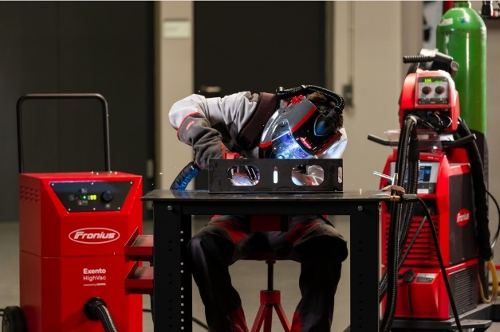
Sveiserøyk kan føre til varige, alvorlige helseskader. Kraftige avsugsanlegg som Fronius Exento HighVac beskytter både sveiseren og personene rundt.

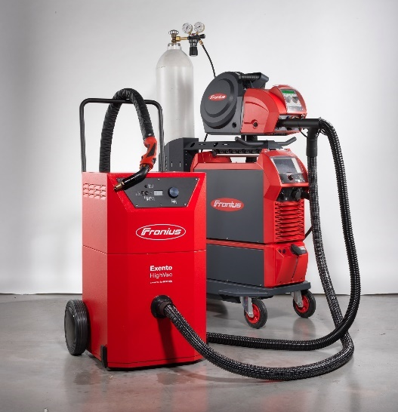
En perfekt duo fra samme produsent: Exento HighVac høyvakuumsavsug og den ergonomiske Exento sveisepistolen med sugeinnretning.

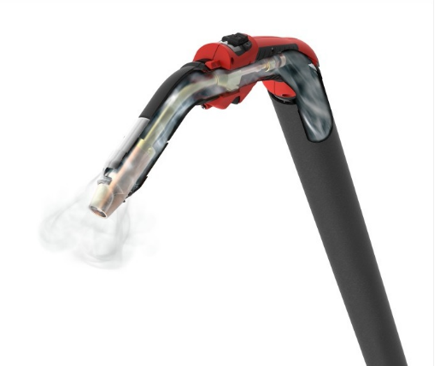
Den ergonomiske Exento sveisepistolen med sugeinnretning ligger godt i hånden og har regulering av sugeeffekten på håndtaket takket være bypass-ventilen. Den er – etter ønske – tilgjengelig med brukergrensesnittene JobMaster, Up/Down-vippebryter og brennertast oppe.

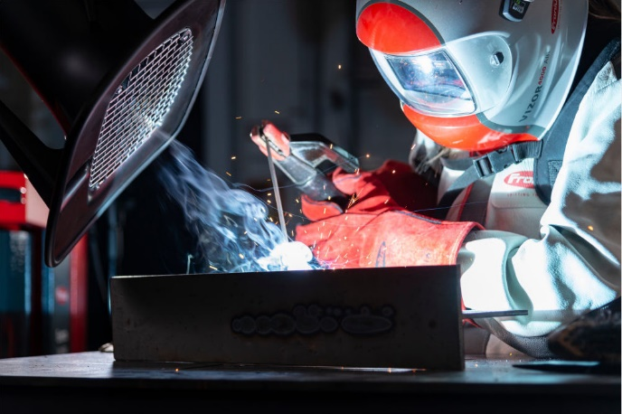
Det kraftige Exento LowVac-avsuget med fleksibel sugearm utmerker seg med sin store oppsamlingsgrad.

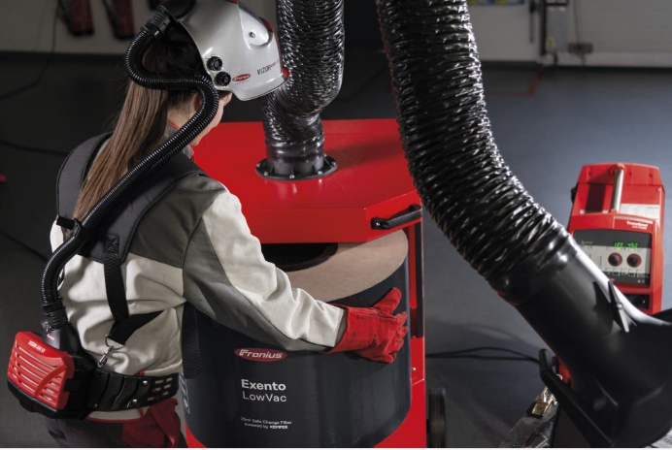
Filteret til Exento LowVac har et spesielt stort volum og tilbyr økt sikkerhet for sveisepersonalet også ved kontaminasjonsfritt bytte.

Fotokreditering: Fronius International GmbH, gratis kopiering

Forretningsområdet Perfect Welding
Fronius Perfect Welding er innovasjonsleder innen lysbuesveising og den globale lederen innen robotstyrt sveising. Som systemleverandør leverer Fronius Welding Automation også kundespesifikke, automatiserte og komplette sveiseløsninger, for eksempel for beholderkonstruksjon eller for cladding i offshore-sektoren. Strømkilder for manuelle applikasjoner, sveiseutstyr og et bredt spekter av tjenester kompletterer porteføljen. Med over 1000 salgspartnere over hele verden er Fronius Perfect Welding svært nær kunden.

Fronius International GmbH
Fronius International er et østerriksk selskap med hovedsete i Pettenbach og med øvrige anlegg i Wels, Thalheim, Steinhaus og Sattledt. Selskapet har 6100 ansatte på verdensbasis og arbeider innenfor områdene sveiseteknikk, solcelleteknologi og batteriladeteknikk. Fronius har 36 internasjonale selskaper og representanter i over 60 land. Dette gir en eksportandel på ca. 89 %. Innovative produkter og tjenester samt 1.366 tildelte patenter gjør Fronius til innovasjonsleder på verdensmarkedet.

Henvendelser rettes til:
Hovedkontor
E-post: sales.norway@fronius.com
Tlf: +47 32250110

Send en kopi av artikkelen til vårt kontor:
a1kommunikation Schweizer GmbH, Kirsten Ludwig,
Oberdorfstraße 31 A, 70794 Filderstadt, Deutschland
tlf.: +49 0 711 9454161-20,
e-post: kirsten.ludwig@a1kommunikation.de

Ønsker du flere spennende innlegg, kan du besøke vår blogg på blog.perfectwelding.fronius.com og følge oss på Facebook (froniuswelding), Twitter (froniusintweld), LinkedIn (perfect-welding), Instagram (froniuswelding) og YouTube (froniuswelding)!

